第二十次周报

这两周工作内容

阅读的文献
- 《Attribute fusion transfer for zero-shot fault diagnosis》
当前工业中，很多故障模式的数据无法收集，特别是在一些特定的设备、环境或工作时期，导致无法为这些故障模式提供标签数据。这对于故障诊断，尤其是零样本故障诊断，提出了巨大挑战。本文提出了一种基于属性融合转移（Attribute Fusion Transfer，AFT）的零样本故障诊断方法。首先，作者提出了多高斯假设，用于计算故障属性转移过程中的后验概率，并通过理论与实验验证了其可行性与有效性。然后，考虑到不同属性转移方法对相同属性的预测能力差异，提出了一种属性融合网络，该网络融合了贝叶斯故障属性转移与多高斯假设下的属性转移，从而提升了属性转移的能力。最后，AFT方法能够将可访问故障模式的知识转移到不可访问故障模式，从而实现零样本故障模式的识别。其整体框架图如下图：
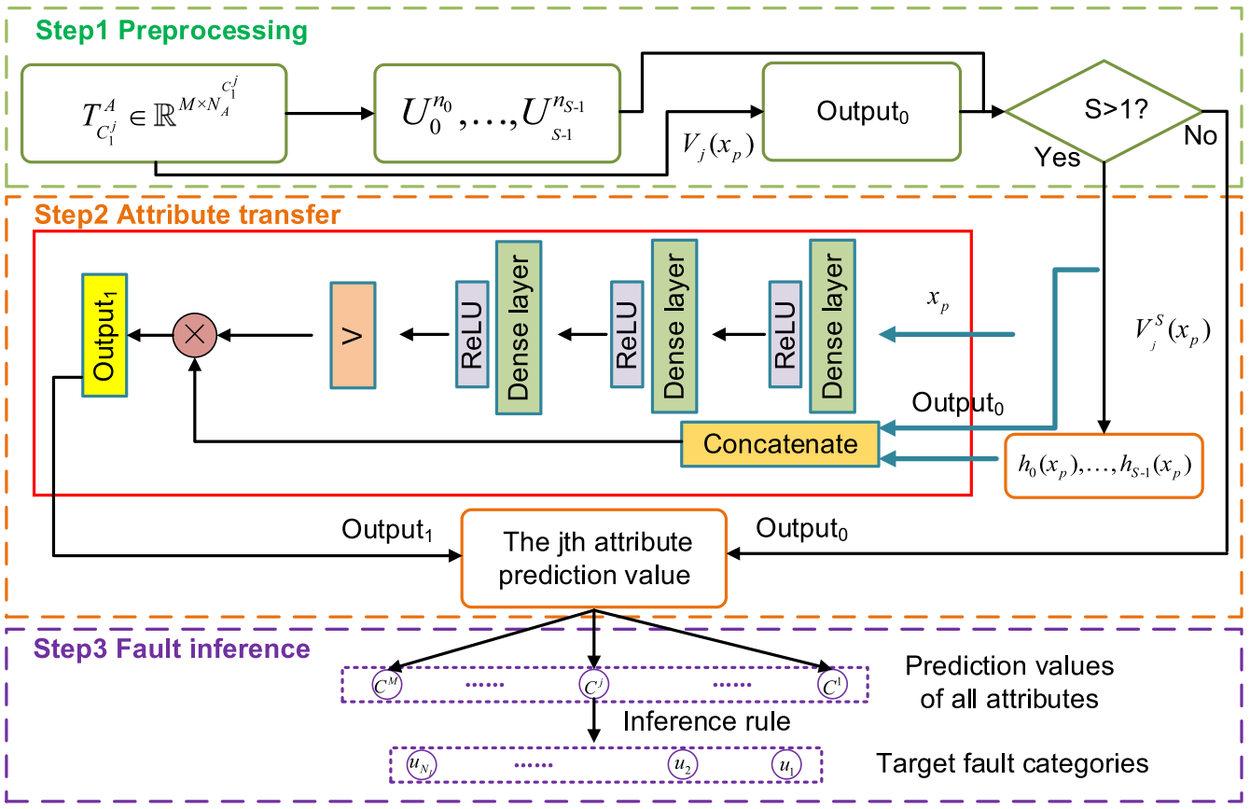
在方法上，首先将数据分为可访问数据（有标签的故障模式）和不可访问数据（无标签的故障模式）。模型只使用可访问数据进行训练，并通过不可访问数据进行测试与推理。在贝叶斯故障属性转移部分，作者提出的公式用于计算在已知属性空间下的属性转移：
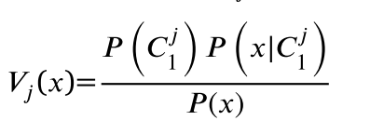
多高斯假设下，作者引入了多个高斯分布进行属性转移的建模：
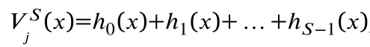
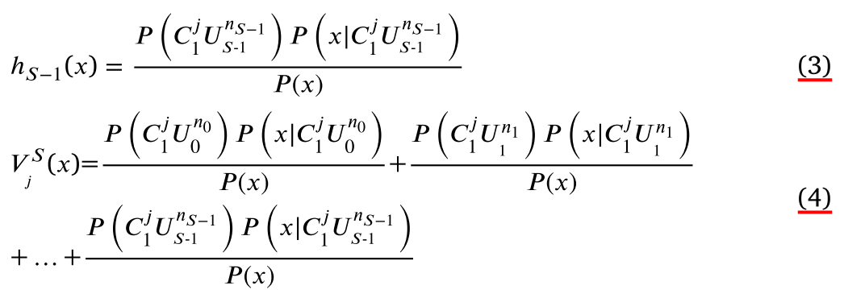
AFT融合了贝叶斯故障属性转移与多高斯假设下的属性转移：
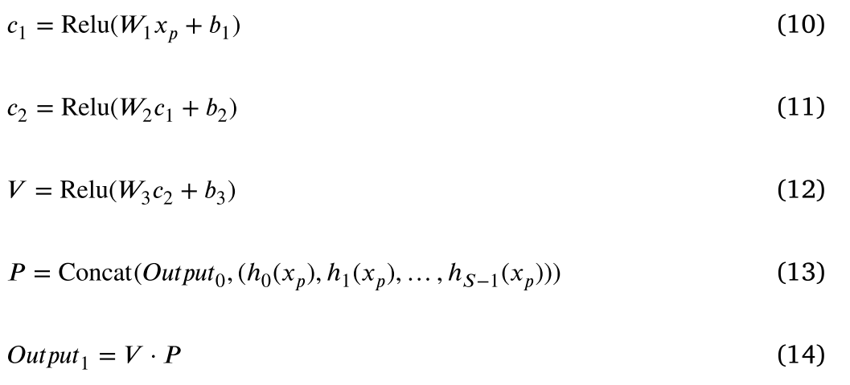
使用三个全连接层将原始样本 $x$ 经过PCA降维之后的特征向量 $x_{p}$ 进行处理得到向量 $V$，将贝叶斯故障属性 $Output_{0}$ 与多高斯假设下的属性转移 $\left(h_{0}\left(x_{p}\right),…,h_{S-1}\left(x_{p}\right)\right)$ 拼接为向量 $P$，最后将 $Output_{1}$ 作为AFT最终输出。

遇到的问题

2.1 对属性空间和故障模式之间的映射关系理解尚不够深入，需要进一步分析如何更好地映射不同属性到相应的故障模式，以提升模型的精度和泛化能力。

收获与启发

3.1 提出的多高斯假设为故障属性转移提供了新的思路，特别是在多属性条件下的转移问题，能够提高属性转移的鲁棒性和准确性。

3.2 AFT网络通过融合贝叶斯属性转移与多高斯假设下的转移方式，能够显著提升零样本故障诊断的性能，尤其在跨域故障模式的知识转移方面，展现出很强的优势。

下两周计划
- 4.1 复现论文《Attribute Fusion Transfer for Zero-shot Fault Diagnosis》的方法，并分析其在轴承故障诊断中的应用可行性

